`Tài liệu
Lập kế hoạch đề án
Dự án E-office
Mở đầu
Mục tiêu của tài liệu
- Thể hiện danh sách các công việc mà đội dự án cần phải thực hiện.
- Ước lượng được chính xác (tương đối) thời gian và chi phí hoàn thành dự án.
- Phân công công việc cho các thành viên trong đội dự án.
Cấu trúc của tài liệu
- Cấu trúc phân chia công việc theo WBS
- Ước lượng thời gian
- Ước lượng chi phí
- Lập lịch biểu
- Phân bổ tài nguyên
Nội dung
- Cấu trúc phân chia công việc WBS
  - Cấu trúc outline
0.0 Hệ thống website đồ nội thất
1.0 Chiến lược và lập kế hoạch
1.1 Xác định mục tiêu kinh doanh và khách hàng.
1.2 Nghiên cứu thị trường và phân tích đối thủ cạnh tranh.
1.3 Phát triển chiến lược nội dung và kế hoạch tiếp thị.
2.0 Phân tích hệ thống
2.1 Xác định yêu cầu hệ thống.
2.2 Mô hình hoá các yêu cầu.
3.0 Thiết kế hệ thống
3.1 Thiết kế kiến trúc.
3.2 Thiết kế giao diện.
3.3 Thiết kế cơ sở dữ liệu.
4.0 Cài đặt hệ thống
4.1 Xây dựng cơ sở dữ liệu.
4.2 Xây dựng giao diện chính.
4.3 Module trang chủ.
4.4 Module quản lý sản phẩm.
4.5 Module chi tiết sản phẩm.
4.6 Module giỏ hàng.
4.7 Module thanh toán.
4.8 Module quản lý đơn hàng.
4.9 Module tìm kiếm.
4.10 Module Blog.
4.11 Module liên hệ.
5.0 Kiểm thử - báo cáo
5.1 Kiểm thử chức năng.
5.2 Báo cáo.
5.3 Thống kê.
6. Bảo trì và nâng cấp
6.1 Thực hiện các nhiệm vụ bảo trì website, cập nhật và sao lưu.
6.2 Thực hiện các tính năng và chức năng mới khi cần thiết.
  - Cấu trúc cây
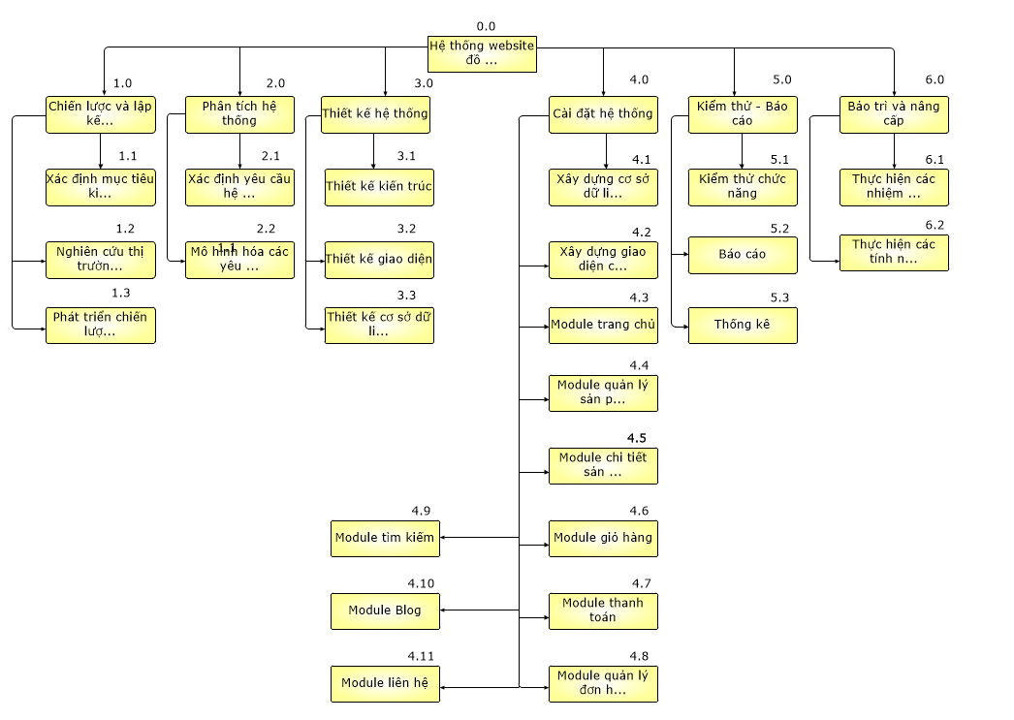
Hình: cây cấu trúc phân chia công việc WBS
- Ước lượng điểm chức năng

- Ước lượng thời gian
Ước lượng thời gian hoàn thành dự án E-office chi tiết như sau:
- Chiến lược và lập kế hoạch: 5 ngày/2 người
  - Xác định mục tiêu kinh doanh và khách hàng: 1 ngày/2 người
  - Nghiên cứu thị trường và phân tích đối thủ cạnh tranh: 2 ngày/2 người
  - Phát triển chiến lược nội dung và kế hoạch tiếp thị: 2 ngày/2 người
- Phân tích hệ thống: 4 ngày/2 người
  - Xác định yêu cầu hệ thống: 2 ngày/2 người
  - Mô hình hoá các yêu cầu: 2 ngày/2 người
- Thiết kế hệ thống: 9 ngày/2 người
  - Thiết kế kiến trúc: 3 ngày/2 người
  - Thiết kế giao diện: 7 ngày/2 người
  - Thiết kế cơ sở dữ liệu: 3 ngày/1 người
- Cài đặt hệ thống: 20 ngày/2 người
  - Xây dựng cơ sở dữ liệu: 2 ngày/1 người
  - Xây dựng giao diện chính: 9 ngày/2 người
  - Xây dựng module trang chủ: 5 ngày/2 người
  - Xây dựng module quản lý sản phẩm: 3 ngày/2 người
  - Xây dựng module chi tiết sản phẩm: 4 ngày/1 người
  - Xây dựng module giỏ hàng: 3 ngày/2 người
  - Xây dựng module thanh toán: 5 ngày/2 người
  - Xây dựng module quản lý đơn hàng: 4 ngày/2 người
  - Xây dựng module tìm kiếm: 5 ngày/2 người
  - Xây dựng module Blog: 3 ngày/2 người
  - Xây dựng module liên hệ: 2 ngày/2 người
- Kiểm thử - báo cáo: 6 ngày/2 người
  - Kiểm thử chức năng: 3 ngày/2 người
  - Báo cáo: 2 ngày/2 người
  - Thống kê: 1 ngày/2 người
- Bảo trì và nâng cấp: 7 ngày/2 người
  - Thực hiện các nhiệm vụ bảo trì website như cập nhật và sao lưu: 5 ngày/2 người
  - Thực hiện các tính năng và chức năng mới khi cần thiết: 2 ngày/2 người
Tổng thời gian để hoàn thành dự án là: 51 ngày với 2 thành viên.
- Ước lượng chi phí
Dựa vào thời gian dự kiến để hoàn thành dự án là 51 ngày và chi phí phục vụ cho mỗi ngày làm việc của một nhân viên là 300.000VND. Ta sử dụng phương pháp bottom-up để tính chi phí dự kiến hoàn thànhh đề án như sau:
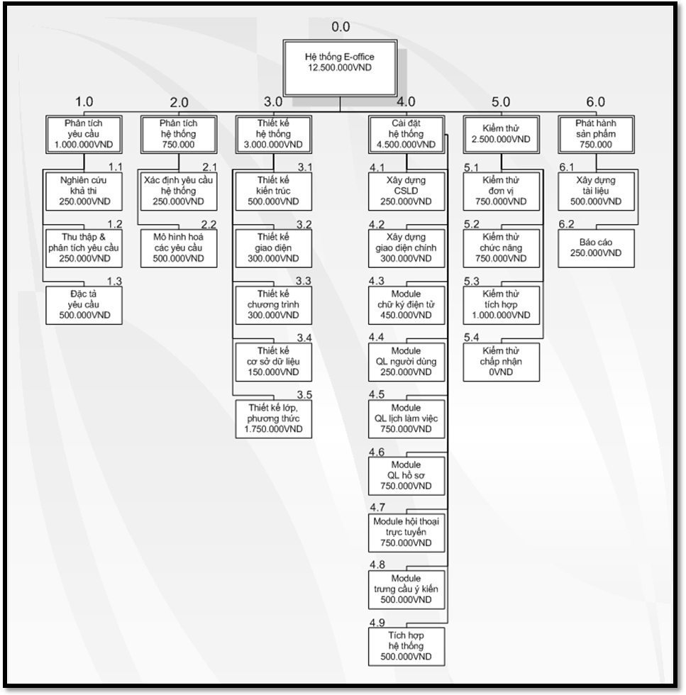
Hình: cây cấu trúc ước lượng chi phí tổng thể của dự án
Như vậy tổng chi phí để hoàn thành đề án là: 12.500.000 VND (mười hai triệu năm trăm nghìn Việt Nam đồng).
- Lập lịch biểu:
Dựa vào nguồn nhân lực là 2 người của nhóm phát triển là:
- Nguyễn Thanh Toàn
- Thiều Tấn Tài
cùng với thời gian dự kiến và phần bổ nguồn lực ở phần 2. Sau đây, chúng tôi tiến hành lập lịch biểu cho dự án bao gồm: công việc, thời gian thực hiện, và nhân lực đảm nhân công việc. Chi tiết như sơ đồ bên dưới:
- Sơ đồ Gantt
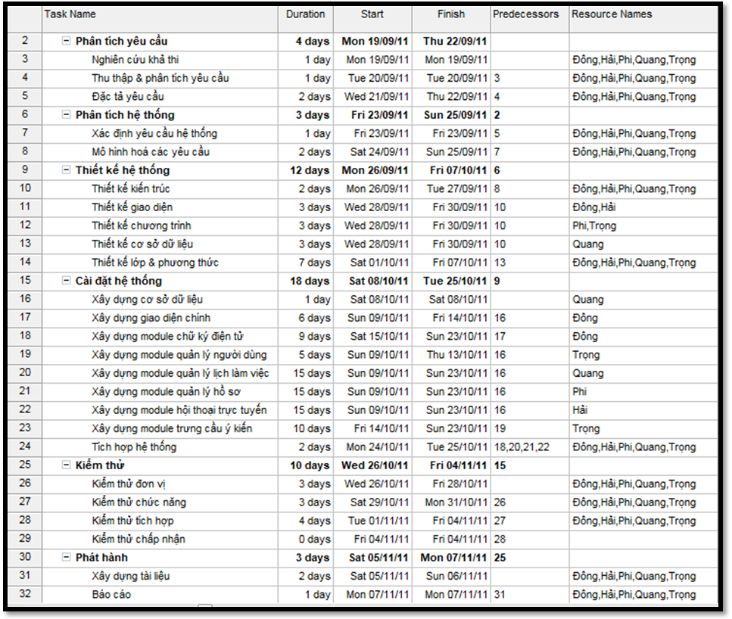
Hình: sơ đồ Gantt phân bổ thời gian và nhân lực 1
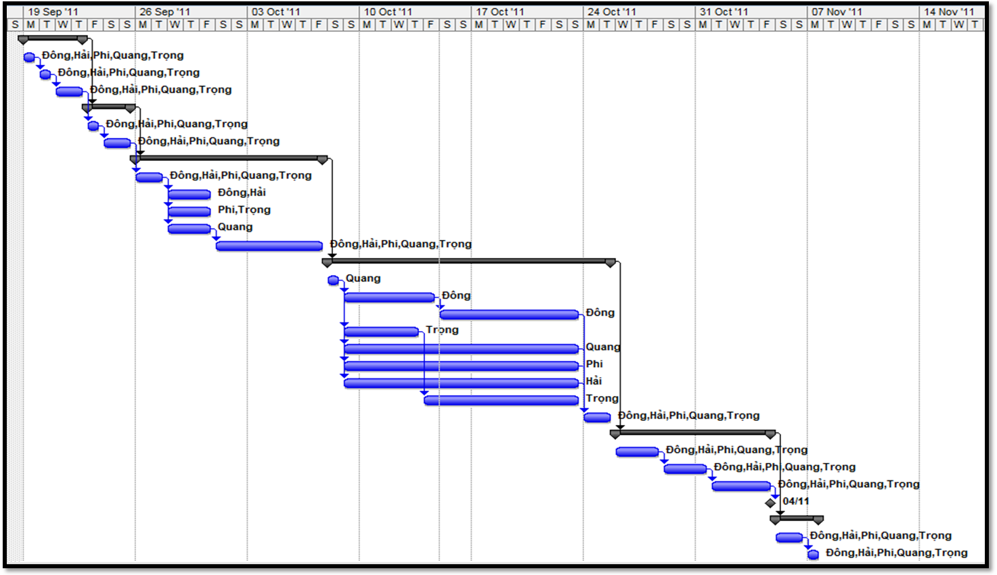

Hình: sơ đồ Gantt phân bổ thời gian và nhân lực 2
Như vậy tổng thời gian để phát triển dự án như đã nói ở phía trên là 51 ngày. Trong đó, ngày bắt đầu là: 28/10/2023 và ngày kết thúc dự án là: 17/12/2023

